 |  |  |  |  | ПП 09.02.07 ИСП–421/2к.7.25 ПЗ
Изм. | Лист | № документа | Подпись | Дата
Разраб. |  | Гусев И.А. |  |  | Производственная практика по профессиональному модулю ПМ.11 «Разработка, администрирование и защита баз данных» | Лит. |  |  | Лист | Листов
Провер. |  | Королева С. А.. |  |  |  |  |  |  | 2 | 32
Провер. |  | Капсенкова Е. М. |  |  |  | ВПолК
Провер. |  | Боровик
Утверд.

СОДЕРЖАНИЕ
Введение 3 | 4
1 Общая часть | 8
1.1 Постановка задачи | 8
1.1.1 Описание предметной области | 8
1.1.2 Технико–математическое описание задачи | 9
1.1.3 Требования к программе | 10
1.1.4 Требования к составу и параметрам технических средств | 11
1.1.5 Алгоритм решения | 11
1.2 Описание языка программирования | 11
1.2.1 Выбор языка программирования | 11
1.2.2 Элементы языка программирования | 14
2 Специальная часть | 16
2.1 Разработка структуры базы данных | 16
2.2 Текст программы | 19
2.3 Инструкция работы с программой | 19
2.4 Описание процесса отладки программы  2.5 Технология защиты информации в базе данных | 25  28
Заключение | 30
Литература | 32

Приложение А
Приложение Б
Приложение В
Приложение Г
Приложение Д
Приложение Е

ВВЕДЕНИЕ
В рамках производственной практики по ПМ.11 «Разработка, администрирование и защита баз данных» будет разработана база данных для учета сотрудников, графиков отпусков и выходных, основанная на использовании технологии Windows Forms. Практика проходит в компании ООО «РусМитКонсерв» в должности техника–программиста в отделе вычислительной техники, что позволяет участвовать в разработке и сопровождении программного обеспечения, а также обеспечивать стабильную работу ИТ–инфраструктуры предприятия.
ООО «РусМитКонсерв» является современной производственной компанией, специализирующейся на выпуске консервированной продукции. Деятельность предприятия охватывает полный цикл производства – от закупки сырья и его переработки до хранения, логистики и реализации готовой продукции. Важной частью работы компании является кадровая политика, направленная на эффективное управление персоналом, планирование трудовых ресурсов и соблюдение требований законодательства в сфере охраны труда.
Разработка новой информационной системы обусловлена необходимостью автоматизировать процессы учета сотрудников, управления графиками отпусков и выходных, а также повышения прозрачности кадрового администрирования. В настоящее время данные ведутся в таблицах Excel, что затрудняет обработку информации, увеличивает риск ошибок и не позволяет оперативно анализировать кадровые показатели. Введение централизованной базы данных обеспечит упорядоченное хранение информации, сократит временные затраты на формирование отчетности и повысит точность учета.
Деятельность предприятия ориентирована на развитие кадровой системы путем внедрения цифровых решений, способствующих оптимизации внутренних процессов. Реализация данной инициативы охватывает комплекс работ: от проектирования структуры базы данных до интеграции механизма визуализации отчетов. Высокие стандарты качества достигаются за счет использования современных технологий разработки, применения удобных интерфейсов и

структурированной организации данных.
Каждый этап разработки осуществляется с соблюдением требований безопасности хранения персональных данных, норм трудового законодательства и принципов конфиденциальности. Особое внимание уделяется созданию интуитивно понятного интерфейса, обеспечивающего удобство взаимодействия пользователей с системой. Автоматизация процессов позволит минимизировать вероятность ошибок, исключить дублирование данных и упростить кадровый учет.
Компания ориентирована на долгосрочное сотрудничество с сотрудниками, что способствует созданию комфортных условий труда и повышению мотивации персонала. Внимание к деталям, своевременное обновление данных и четкое планирование кадровых ресурсов обеспечивают стабильную работу предприятия и высокую эффективность внутренних процессов.
Успех ООО «РусМитКонсерв» обусловлен наличием квалифицированных специалистов, применением современных методов управления и внедрением инновационных технологий в кадровое администрирование. В ходе разработки программного обеспечения используются как проверенные решения, так и новые подходы, позволяющие оптимизировать затраты, ускорить обработку данных и повысить точность отчетности.
Перед началом работы проводится вводная подготовка, включающая ознакомление с внутренними регламентами, кадровой политикой и основными принципами организации трудового процесса. Также осуществляется знакомство с коллективом отдела вычислительной техники, что способствует быстрой интеграции в рабочий процесс и созданию благоприятных условий для дальнейшей работы.
Разрабатываемая система обеспечит полный цикл учета сотрудников, начиная от регистрации в базе данных и заканчивая автоматическим формированием графиков отпусков и выходных. Ее внедрение позволит создать единую платформу для кадрового учета, повысить эффективность управления

персоналом и обеспечить высокую точность ведения отчетности.
Схема отдела вычислительной техники представлена в соответствие с приложение В.
В ходе вступительного этапа будет определен круг задач, которые предстояло выполнять в рамках практики, а также обозначены основные цели и ожидаемые результаты. Подготовительный процесс поспособствует более глубокому пониманию ключевых аспектов работы отдела и его вклада в общую деятельность компании. Эти меры позволят приступить к выполнению обязанностей с ясным представлением о роли, которую необходимо будет выполнять в рамках работы подразделения.
Практика проходит в отделе вычислительной техники под руководством заместителя директора по информационным технологиям, цифровому развитию трансформации Прошин В.Ю.
Положение об отделе вычислительной техники представлено в соответствие с приложение Г.
Головной офис компании «Инвест Строй» расположен по адресу: Россия,
г. Мытищи, Олимпийский пр–т, строение 13А. Офис оснащен современной техникой и программным обеспечением, что обеспечивает комфортные условия для работы сотрудников и эффективное выполнение поставленных задач.
Положение об структуре предприятия представлено в соответствие с приложение Б.
Компания ООО «РусМитКонсерв» занимается производством консервированной продукции, уделяя особое внимание качеству, эффективности управления ресурсами и внедрению современных технологий. Важной частью работы предприятия является кадровое администрирование, включающее учет сотрудников, планирование графиков отпусков и выходных, а также соблюдение трудового законодательства.
Активное использование цифровых технологий и автоматизация внутренних процессов составляют важную часть стратегии компании, обеспечивая конкурентные преимущества на рынке. Внедрение современных

решений позволяет повысить прозрачность управления персоналом, сократить временные затраты на обработку данных и улучшить координацию работы сотрудников.
Ключевым направлением работы отдела вычислительной техники становится разработка, внедрение и сопровождение информационных систем, необходимых для стабильного функционирования кадровой службы предприятия. Специалисты отдела занимаются программированием, администрированием баз данных, обеспечением информационной безопасности и технической поддержкой сотрудников.
Одним из приоритетных проектов подразделения является создание системы учета сотрудников, графиков отпусков и выходных. Разрабатываемое программное обеспечение призвано автоматизировать кадровый учет, предоставить удобные инструменты для планирования отпусков, учета отработанных дней и формирования отчетности.
Поддержание стабильной работы системы, своевременное обновление данных и устранение возможных сбоев являются важными аспектами деятельности отдела. Внедрение системы также учитывает современные методы защиты информации, что минимизирует риски несанкционированного доступа и утечки конфиденциальных данных.
Развитие технологий и оптимизация процессов являются постоянными задачами отдела. Специалисты анализируют актуальные решения в сфере автоматизации кадрового учета, проводят тестирование новых функций и адаптацию системы под потребности компании. Одновременно осуществляется техническая поддержка сотрудников, включая настройку системы, устранение технических неполадок и консультации по использованию программы.
Отдел вычислительной техники ООО «РусМитКонсерв» играет важную роль в обеспечении эффективного управления кадровыми процессами, разрабатывая и поддерживая специализированное программное обеспечение. Внедрение автоматизированной системы учета сотрудников и графиков отпусков повысит прозрачность управления персоналом, упростит формирование отчетов

и обеспечит точное соблюдение нормативных требований.
Компания ООО «РусМитКонсерв» демонстрирует динамичное развитие в производственной сфере, уделяя особое внимание качеству, инновациям и эффективному управлению персоналом. Сочетание современных технологий, профессионального подхода и стратегического планирования позволяет успешно оптимизировать внутренние процессы и укреплять позиции на рынке.

1 ОБЩАЯ ЧАСТЬ
1.1 Постановка задачи
1.1.1 Описание предметной области
Основной целью разрабатываемой базы данных является автоматизация процесса учета сотрудников, их рабочего времени, графика отпусков и выходных в компании ООО «РусМитКонсерв». В настоящее время учет кадров ведется с использованием Excel–таблиц, что затрудняет обработку данных, не обеспечивает единого подхода к ведению отчетности и увеличивает риск ошибок. Отсутствие специализированной системы приводит к значительным временным затратам при планировании отпусков и составлении графиков работы.
Основной задачей практики является разработка программного решения, которое позволит автоматизировать процесс хранения, управления и анализа информации о сотрудниках компании, их рабочем графике, отпускных периодах и выходных днях. Внедрение данной системы повысит точность учета, минимизирует вероятность ошибок при внесении данных и упростит процесс формирования отчетов.
Программное обеспечение предусматривает возможность создания детализированных отчетов, отображающих занятость сотрудников, распределение отпусков и общее время работы за определенные периоды. Это обеспечит более эффективное планирование кадровых ресурсов, позволит равномерно распределять рабочие нагрузки и оперативно реагировать на кадровые изменения.
Разработка системы включает анализ существующих методов кадрового учета, проектирование структуры базы данных и создание удобного механизма визуализации графиков. Интуитивно понятный интерфейс и удобный ввод данных обеспечат простоту использования, а структурированное хранение информации повысит эффективность работы кадровой службы.
В результате внедрения автоматизированного решения учет сотрудников и планирование отпусков станут более прозрачными и систематизированными.

Это позволит сократить административные издержки, улучшить контроль за рабочим временем и повысить эффективность управления кадровыми ресурсами предприятия.
Использование современных технологий в процессе учета сотрудников, планирования отпусков и графика выходных способствует повышению уровня корпоративной культуры и оптимизации кадрового управления. Централизованное хранение данных и их оперативная обработка позволяют не только сократить временные затраты, но и повысить точность учета рабочего времени. Внедрение системы автоматизированного учета обеспечит прозрачность кадровых процессов, упростит контроль за графиком работы сотрудников и создаст условия для своевременного планирования отпусков. Это позволит компании ООО «РусМитКонсерв» оптимизировать внутренние процессы, повысить эффективность управления персоналом и обеспечить единый подход к ведению отчетности.
1.1.2 Технико–математическое описание задачи
Функция для подсчета фактических рабочих дней сотрудника за определенный период представлена в соответствии с формулой 1.
ОД = ОКДП – (В + ПД + ОД + Б | (1)
Где, ОД – отработанные дни, ОКДП – общее количество дней в периоде, В – выходные, ПД – праздничные дни, ОД – отпускные дни, Б – больничные.
Функция для подсчета оставшихся дней отпуска в текущем году для каждого сотрудника представлена в соответствии с формулой 2.
ОО = ГНО – ИД | (2)
Где, ОО – остаток отпуска, ГНО – годовая норма отпуска, ИД – использованные дни.
Функция для расчета планируемого выхода сотрудника из отпуска представлена в соответствии с формулой 3.
ДВ = ДНО + КДО | (3)
Где, ДВ – дата выхода, ДНО – дата начала отпуска, КДО – количество дней отпуска.

1.1.3 Требования к программе
Заказчиком от предприятия были выдвинуты следующие требования:
    - программа должна обеспечивать хранение информации о сотрудниках, включая персональные данные (ФИО, табельный номер, контактные сведения), должность, отдел, а также сведения о рабочем графике, запланированных и использованных отпусках, больничных и выходных днях. Вся информация должна сохраняться в базе данных SQL, что обеспечит ее целостность, безопасность и возможность дальнейшей обработки;
    - приложение должно предоставлять возможность обработки введенной информации, включая просмотр запланированных отпусков и выходных, расчет оставшихся дней отпуска, автоматическое распределение смен и учет сверхурочной работы. Также необходимо реализовать механизм контроля за пересечением отпусков сотрудников внутри одного отдела, чтобы избежать кадрового дефицита и обеспечить бесперебойную работу предприятия;
    - программа должна формировать отчеты по графикам работы сотрудников с возможностью графического отображения. В отчетах должна содержаться информация о количестве отработанных дней, переработке, отпускных днях и выходных. Руководство сможет анализировать данные для принятия решений о перераспределении кадров, оптимизации рабочего времени и своевременного планирования отпусков;
    - программа должна поддерживать экспорт сформированных отчетов, обеспечивая возможность их сохранения для дальнейшего анализа, внутреннего документооборота и предоставления данных руководству или кадровой службе.
Разработка данного программного обеспечения позволит автоматизировать кадровый учет, повысить прозрачность графиков отпусков и выходных, упростит анализ кадровых ресурсов компании и минимизирует вероятность ошибок, связанных с ручным ведением учета. Внедрение системы также обеспечит более эффективное планирование трудовых ресурсов, что положительно скажется на производительности и стабильности рабочих процессов.

1.1.4 Требования к составу и параметрам технических средств
Минимальные и рекомендуемые системные требования представлены в соответствии с таблицей 1.
Таблица 1 – Минимальные и рекомендуемые системные требования.
Компонент | Минимальные | Рекомендуемые
Процессор | 2,4 ГГц | 3,0 ГГц
Дисковое пространство | 500 Мб | 1 Гб
Оперативная память | 1 Гб | 2ГБ
В качестве операционной системы рекомендуется к использованию Windows 10.
1.1.5 Алгоритм решения
Процесс авторизации начинается с запуска программы, после чего появляется стартовое окно. На этом этапе пользователь должен ввести учетные данные. Если данные не введены, отображается сообщение об ошибке, и система возвращает пользователя к начальному шагу. После ввода осуществляется проверка корректности данных. Если учетная запись отсутствует, выводится уведомление о несуществующем пользователе и предлагается повторный ввод. При успешной проверке открывается соответствующее окно: для администратора — панель управления, позволяющая работать с данными, для обычного пользователя — основное окно с функциями программы. В ходе работы предусмотрена возможность завершения сеанса, после чего выполняется выход из системы и возврат к начальному этапу.
Блок–схема программы представлена в соответствие с приложением Д.
1.2 Описание языка программирования
1.2.1 Выбор языка программирования
Разработка базы данных может быть выполнена с использованием различных технологий, таких как 1С, Python и C#. Выбор зависит от требований к функционалу, удобству работы с данными и возможностям интеграции

с другими системами.
1С представляет собой мощную платформу для автоматизации учета, торговли и различных бизнес–процессов, предоставляя встроенные инструменты для работы с базами данных. Эта среда разработана с учетом потребностей предприятий различного масштаба, начиная от малого бизнеса и заканчивая крупными корпорациями.
Одним из ключевых преимуществ 1С является встроенная система управления базами данных (СУБД), которая позволяет эффективно хранить, обрабатывать и анализировать большие объемы информации. Благодаря этому пользователи могут вести учет товаров, контролировать движение денежных средств, управлять складскими запасами, формировать финансовую отчетность и автоматизировать другие важные процессы без необходимости подключения сторонних решений.
Гибкость платформы позволяет адаптировать системы под специфические задачи предприятия. Для настройки работы программных решений 1С не требуется глубокое знание программирования — многие операции можно выполнять с помощью визуальных инструментов настройки и встроенного конструктора отчетов и документов. Тем не менее, для более сложных задач предусмотрена возможность использования языка программирования 1С, который позволяет расширять стандартный функционал, интегрировать систему с другими сервисами и создавать уникальные бизнес–решения.
Среда 1С ориентирована на корпоративное использование, обеспечивая надежное хранение данных и защиту от несанкционированного доступа. Системы 1С поддерживают многопользовательский режим работы, позволяя сотрудникам предприятия одновременно работать с информацией, обновлять данные в реальном времени и получать актуальные отчеты.
Python является мощным и универсальным языком программирования, который широко используется для работы с базами данных благодаря своей гибкости, удобочитаемому синтаксису и обширной экосистеме библиотек. Он предоставляет разработчикам доступ к различным системам управления базами

данных (СУБД), таким как SQLite, PostgreSQL, MySQL, Microsoft SQL Server, Oracle и многим другим. Встроенные инструменты позволяют легко выполнять операции по созданию, обновлению, удалению и выборке данных, что делает Python отличным выбором для разработки приложений, работающих с большими объемами информации.
Гибкость Python позволяет не только взаимодействовать с базами данных, но и реализовывать сложные алгоритмы обработки информации. Это делает его отличным инструментом для автоматизации бизнес–процессов, анализа данных, искусственного интеллекта, разработки серверных приложений и интеграции с веб–сервисами. Например, Python часто используется для создания ETL–пайплайнов (Extract, Transform, Load), которые позволяют собирать данные из различных источников, обрабатывать их и сохранять в централизованных хранилищах.
Благодаря встроенной поддержке многопоточности и асинхронного программирования, Python также применяется в высоконагруженных системах, таких как финансовые платформы, CRM–системы, аналитические инструменты и платформы для обработки больших данных (Big Data). Его интеграция с такими технологиями, как Apache Spark, Hadoop, AWS, Google Cloud и Microsoft Azure, делает его одним из ведущих языков в сфере обработки информации и машинного обучения.
Кроме того, Python активно используется в научных и исследовательских задачах. Такие библиотеки, как NumPy, SciPy и Matplotlib, позволяют анализировать большие массивы данных, строить графики, проводить статистические вычисления и разрабатывать модели машинного обучения. Это делает язык популярным в областях биоинформатики, финансовой аналитики, предсказательного моделирования и искусственного интеллекта.
C# был выбран для разработки благодаря его высокой производительности, удобству работы с базами данных и широким возможностям построения графического интерфейса. Этот язык, являющийся частью экосистемы .NET, обеспечивает надежность, гибкость и простоту

интеграции с другими технологиями Microsoft, что делает его оптимальным решением для создания настольных приложений.
Одним из ключевых достоинств C# является его удобная работа с SQL–серверами, такими как Microsoft SQL Server, а также поддержка мощных инструментов для взаимодействия с базами данных. Благодаря Entity Framework (EF) разработчики могут использовать объектно–реляционное отображение (ORM), что упрощает работу с данными и делает код более структурированным.
C# поддерживает создание графических интерфейсов с использованием Windows Forms (WinForms), Windows Presentation Foundation (WPF) и MAUI для кроссплатформенных приложений. Это дает возможность разрабатывать удобные и функциональные программы с современной визуальной составляющей, анимацией и адаптацией под различные экраны.
Благодаря встроенной поддержке многопоточности C# позволяет обрабатывать данные параллельно, что значительно повышает скорость работы программ. Использование Task Parallel Library (TPL) и async/await делает возможным выполнение асинхронных операций без блокировки основного потока, что особенно важно при работе с сетевыми запросами и базами данных.
Таким образом, C# является мощным инструментом для создания надежных, масштабируемых и высокопроизводительных настольных приложений, обеспечивая удобные механизмы работы с данными, многопоточностью и графическим интерфейсом.
1.2.2 Элементы языка программирования
Основные элементы языка программирования C# служат фундаментом для создания приложений разного уровня сложности и функционала. Они обеспечивают разработчикам гибкость и высокую эффективность, благодаря чему C# активно применяется в различных сферах программирования.
- Классы и объекты являются основными компонентами объектно–ориентированного программирования. Классы задают структуру и характеристики объектов, а объекты представляют собой их экземпляры, способные взаимодействовать между собой.

- Методы отвечают за выполнение действий, связанных с классами или их объектами. Они могут быть статическими или нестатическими, что позволяет гибко организовывать программный код и управлять его функциональностью.
- Свойства управляют доступом к полям класса, контролируя процесс чтения и изменения данных. Они помогают инкапсулировать логику работы с переменными, защищая данные от некорректных изменений. Кроме того, свойства могут включать дополнительные проверки и вычисления, делая код более структурированным и удобочитаемым.
Эти элементы составляют основу языка C#, позволяя создавать надежные, масштабируемые и удобочитаемые программы. Их грамотное использование способствует эффективной разработке приложений, обеспечивая высокую производительность и удобство сопровождения кода.

2 СПЕЦИАЛЬНАЯ ЧАСТЬ
2.1 Разработка структуры базы данных
Для реализации базы данных учета сотрудников, выходных и отпускных разработана структура, включающая следующие основные таблицы:
- Genders – содержит информацию о полах;
- Posts – хранит данные о должностях;
- TypesOfRemuneration – включает сведения о типах оплаты труда;
- Months – содержит перечень месяцев;
- Projects – содержит информацию о проектах;
- Employees – включает данные о сотрудниках;
- SalaryAccruals – хранит данные о зарплатах;
- Salary – содержит данные о выплатах зарплат;
- AccountingsOfWorkingHours – включает сведения о работе;
- VacationPay – содержит данные об отпускных;
- SickPay – включает данные о больничных;
- Registration – храанит данные о пользователях и ролях в системе.
Структура таблицы «Genders» представлена в соответствии с таблицей 3.
Таблица 3 – Структура таблицы «Genders»
Наименование | Тип данных
GenderID | INT
Gender | NVARCHAR
Структура таблицы «Posts» представлена в соответствии с таблицей 4.
Таблица 4 – Структура таблицы «Posts»
Наименование | Тип данных
PostID | INT
Post | NVARCHAR

Структура таблицы «TypesOfRemuneration» представлена в соответствии с таблицей 5.
Таблица 5 – Структура таблицы «TypesOfRemuneration»
Наименование | Тип данных
TypeOfRemunerationID | INT
TypeOfRemuneration | NVARCHAR
Структура таблицы «Months» представлена в соответствии с таблицей 6.
Таблица 6 – Структура таблицы «Months»
Наименование | Тип данных
MonthID | INT
MonthName | NVARCHAR
WorkingHours | INT
Структура таблицы «Projects» представлена в соответствии с таблицей 7.
Таблица 7 – Структура таблицы «Projects»
Наименование | Тип данных
ProjectID | INT
ProjectName | NVARCHAR
Hourly | FLOAT
PieceWork | FLOAT
Структура таблицы «Employees» представлена в соответствии с таблицей 8.
Таблица 8 – Структура таблицы «Employees»
Наименование | Тип данных
EmployeeID | INT
FullName | NVARCHAR
BirthDate | DATE
BirthPlace | NVARCHAR
PassportSeries | NVARCHAR
PassportNumber | NVARCHAR
Phone | NVARCHAR
Email | NVARCHAR
INN | NVARCHAR
DateOfEmployment | DATE
PostID | INT
GenderID | INT

Структура таблицы «SalaryAccruals» представлена в соответствии с таблицей 9.
Таблица 9 – Структура таблицы «SalaryAccruals»
Наименование | Тип данных
SalaryAccrualID | INT
Year | INT
MonthID | INT
ProjectID | INT
Структура таблицы «Salary» представлена в соответствии с таблицей 10.
Таблица 10 – Структура таблицы «Salary»
Наименование | Тип данных
SalaryID | INT
SalaryAccrualID | INT
EmployeeID | INT
AllDays | INT
AllHours | INT
PieceworkCharges | FLOAT
HourlyCharges | FLOAT
VacationPay | FLOAT
SickPay | FLOAT
PersonalIncomeTax | FLOAT
Contributions | FLOAT
Total | FLOAT
Структура таблицы «AccountingsOfWorkingHours» представлена в соответствии с таблицей 11.
Таблица 11 – Структура таблицы «AccountingsOfWorkingHours»
Наименование | Тип данных
AccountingOfWorkingHoursID | INT
EmployeeID | INT
ProjectID | INT
TypeOfRemunerationID | INT
HoursOfWork | INT

Структура таблицы «VacationPay» представлена в соответствии с таблицей 12.
Таблица 12 – Структура таблицы «VacationPay»
Наименование | Тип данных
VacationPayID | INT
EmployeeID | INT
VacationStartDate | DATETIME
VacationEndDate | DATETIME
AverageDailyEarnings | FLOAT
Total | FLOAT
Структура таблицы «SickPay» представлена в соответствии с таблицей 13.
Таблица 13 – Структура таблицы «SickPay»
Наименование | Тип данных
SickPayID | INT
EmployeeID | INT
SickStartDate | DATETIME
SickEndDate | DATETIME
Experience | INT
AverageDailyEarnings | FLOAT
Total | FLOAT
Структура таблицы «Registration» представлена в соответствии с таблицей 14.
Таблица 14 – Структура таблицы «Registration»
Наименование | Тип данных
RegistrationID | INT
UserLogin | NVARCHAR
UserPassword | NVARCHAR
IsAdmin | BIT
ER – диаграмма представлена в соответствии с приложением Е.
2.2 Текст программы
Листинг программы представлен в соответствие с приложением А.
2.3 Инструкция работы с программой
Для запуска программы, необходимо дважды нажать на ярлык «WorkTrack.ехе», в соответствии с рисунком 1.
Рисунок 1 – Запуск программы
После, откроется окно авторизации, в соответствии с рисунком 2.
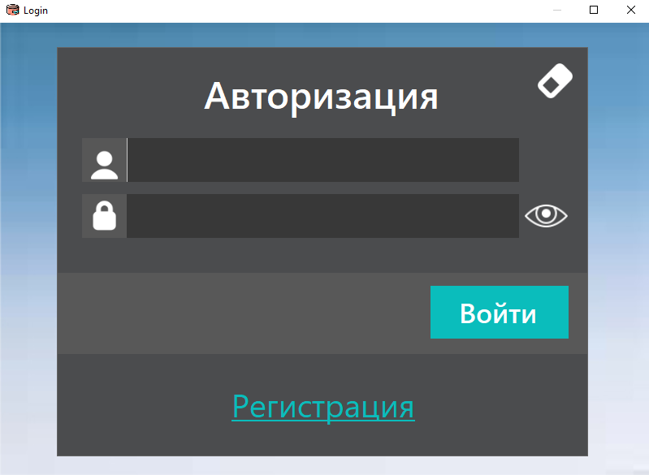
Рисунок 2 – Авторизация
Для очистки, необходимо нажать на кнопку «Очистить», в соответствии с рисунком 3.
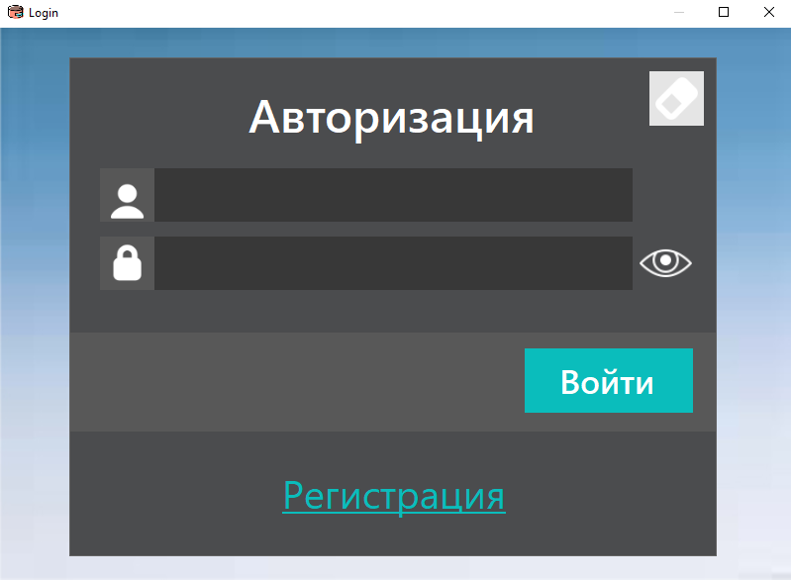
Рисунок 3 – Действие по кнопке «Очистить»

Для авторизации, необходимо ввести данные о пользователе в соответствующие поля и нажать на кнопку «Войти», в соответствии с рисунками 4 и 5.
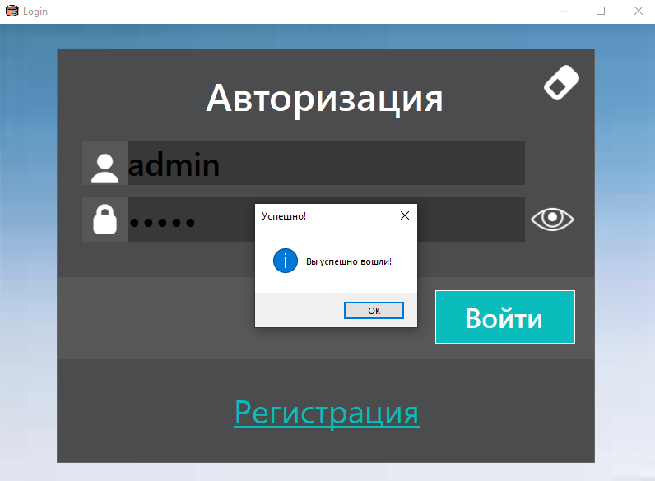
Рисунок 4 – Действие по кнопке «Войти»
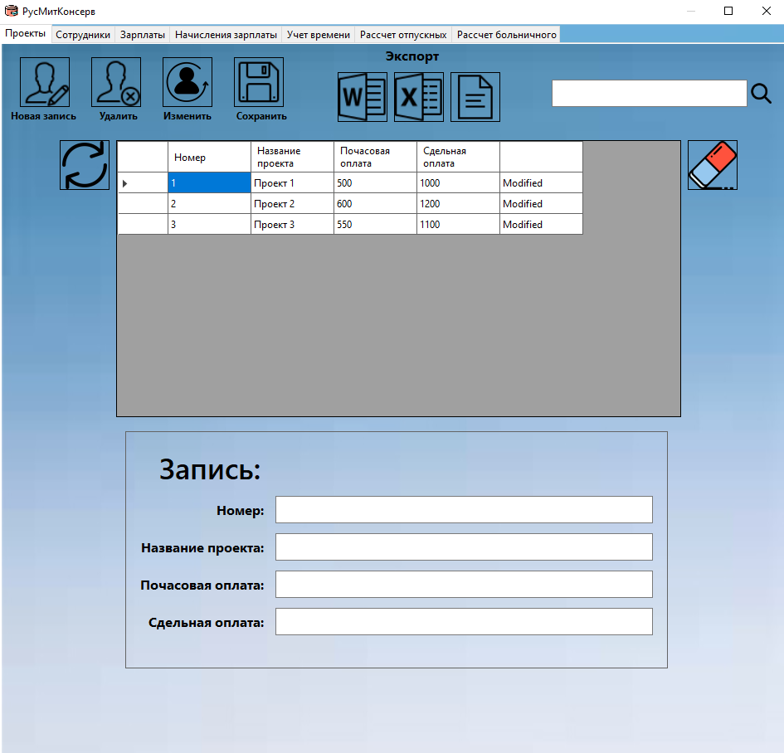
Рисунок 5 – Действие по кнопке «Войти»

Для удаления записи, необходимо нажать на кнопку «Удалить», в соответствии с рисунком 9.
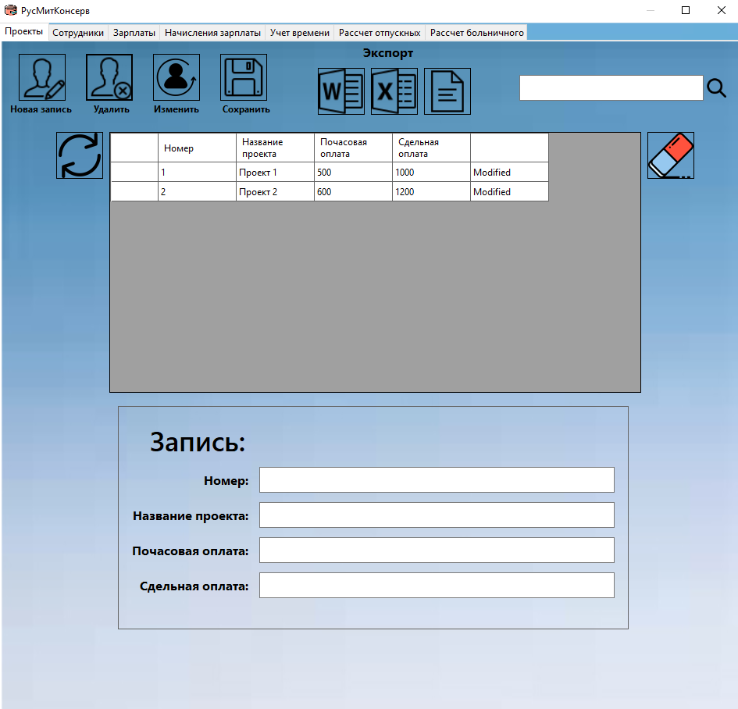
Рисунок 9 – Действие по кнопке «Удалить»
Для изменения записи, необходимо нажать на кнопку «Изменить», в соответствии с рисунком 10.
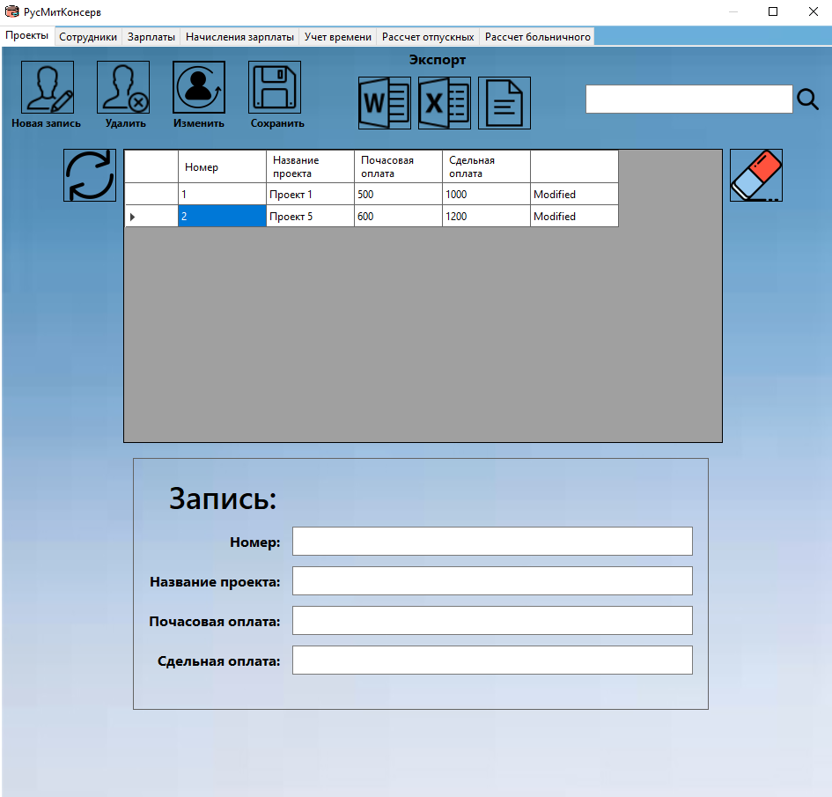
Рисунок 10 – Действие по кнопке «Изменить»

Для сохранения изменений в базе данных, необходимо нажать на кнопку «Сохранить», в соответствии с рисунком 11.
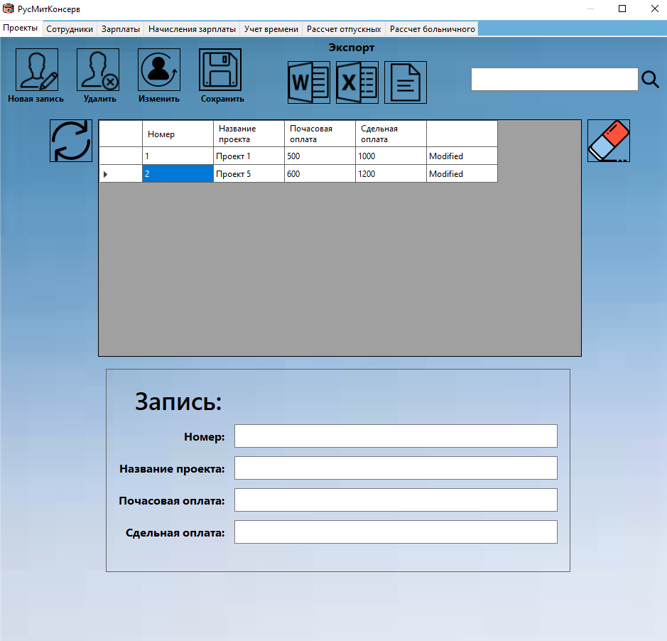
Рисунок 11 – Действие по кнопке «Сохранить»
Для вывода информации, предназначенной для печати, в документ Word, необходимо воспользоваться кнопкой «Вывод в Word», в соответствии с рисунком 12.
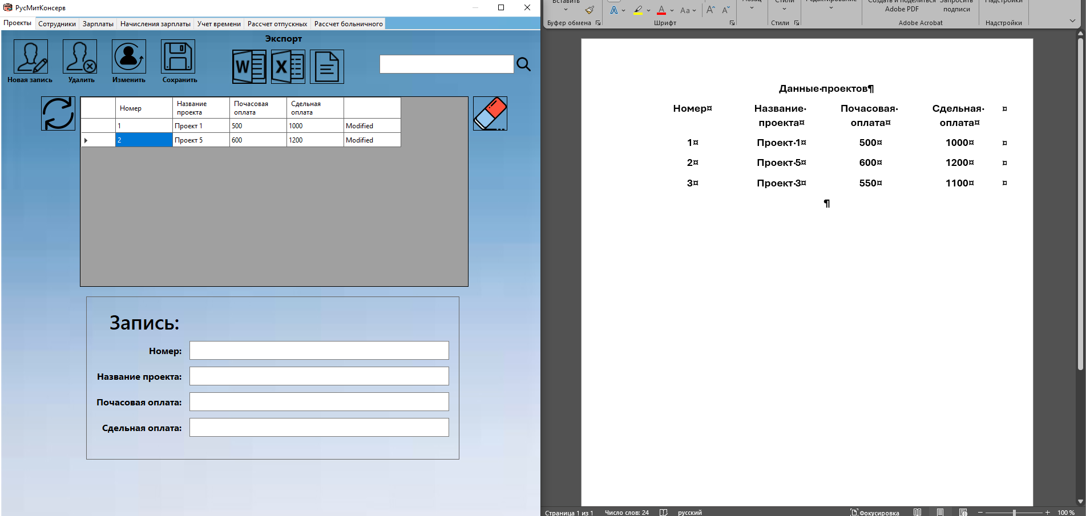
Рисунок 12 – Действие по кнопке «Вывод в Word»

Для вывода информации, предназначенной для печати, в документ Excel, необходимо воспользоваться кнопкой «Вывод в Excel», в соответствии с рисунком 13.
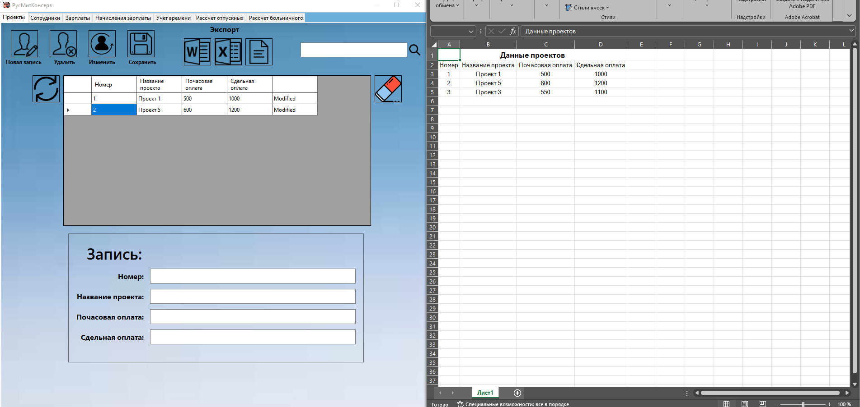
Рисунок 13 – Действие по кнопке «Вывод в Excel»
Для вывода информации в .txt, необходимо нажать на кнопку «Вывод в TXT», в соответствии с рисунком 14.
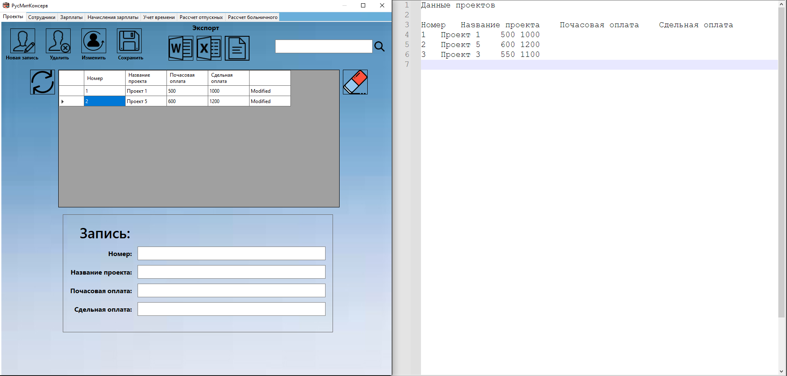
Рисунок 14 – Действие по кнопке «Вывод в TXT»
Для получения последних изменений из базы данных, необходимо нажать на кнопку со значком «Обновить», в соответствии с рисунком 15.
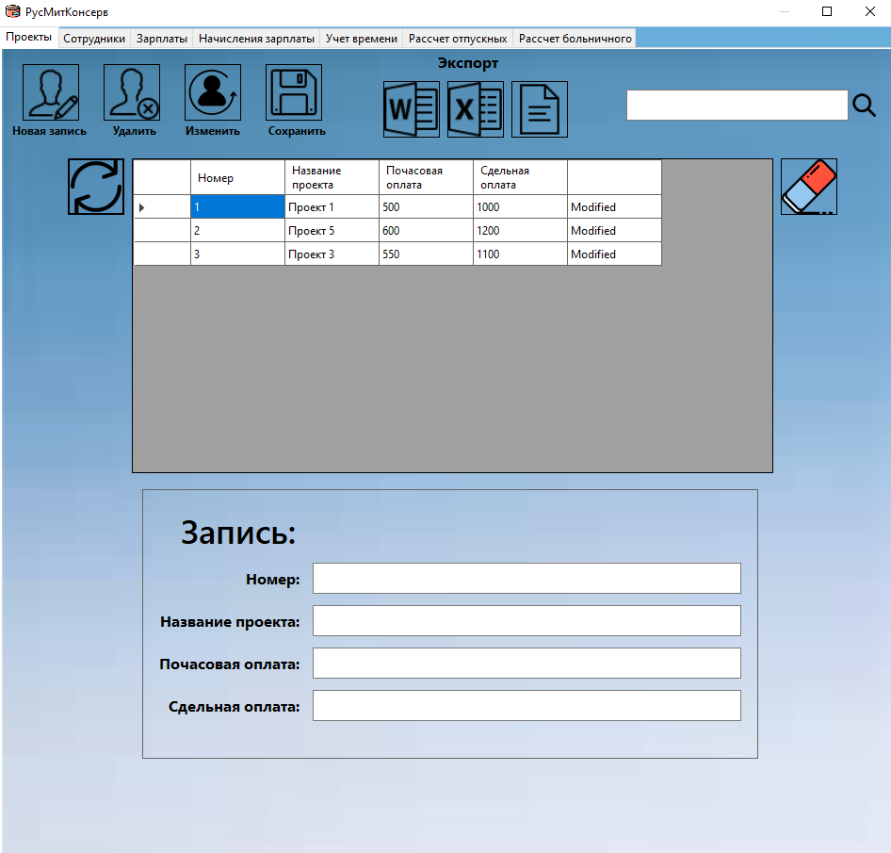
Рисунок 15 – Действие по кнопке «Обновить»

Разработанная программа «Work–Track» предоставляет удобный интерфейс для управления данными о сотрудниках, их рабочем времени, выходных и отпусках. Инструкция по эксплуатации подробно описывает основные функциональные возможности системы, включая авторизацию, регистрацию, добавление, редактирование и удаление записей. Также предусмотрены функции экспорта данных в Word, Excel и текстовый формат, что повышает удобство работы с отчетностью.
Программа интуитивно понятна и проста в использовании, обеспечивая автоматизацию учета кадровых данных. Ее функционал позволяет снизить вероятность ошибок при расчете заработной платы, учета отпусков и больничных. Таким образом, приложение способствует оптимизации кадрового учета в компании ООО «РусМитКонсерв».
2.4 Описание процесса отладки программы
Существует три подхода к тестированию программного обеспечения: тестирование белого, серого и черного ящиков. Подходы к тестированию рассматривает процесс с точки зрения, и не может быть использован в качестве единственного подхода.
Завершение всех трех этапов гарантирует качество продукта.
Для тестирования программы будут использоваться методы белого и черного ящиков.
Тестирование приложения методом черного ящика представлено в соответствии с таблицей 15.
Таблица 15 – Тестирование приложения методом черного ящика
Действие | Что произошло | Соответствует ожиданию
1 | 2 | 3
Запуск программы «WorkTrack.exe» | Открытие формы (Login()) | Да, соответствует
Нажатие «Регистрация» | Открытие формы (SignUp()) | Да, соответствует

Продолжение таблицы 15
1 | 2 | 3
Нажатие «Регистрация» | Создался пользователь, открытие формы (ButtonCreate_Click, Login()) | Да, соответствует
Нажатие «Очистить» | Поля очистились (ButtonClear_Click) | Да, соответствует
Нажатие «Войти» | Вход в СУБД (ButtonEnter_Click, Form1()) | Да, соответствует
Нажатие «Новая запись» | Открытие формы (AddForm()) | Да, соответствует
Нажатие «Добавить запись» | Добавились данные, закрытие формы (ButtonSave_Click(), AddForm()) | Да, соответствует
Нажатие «Удалить» | Удалились данные (DeleteRow()) | Да, соответствует
Нажатие «Изменить» | Изменились данные (Change()) | Да, соответствует
Нажатие «Сохранить» | Сохранились данные (UpdateBase()) | Да, соответствует
Нажатие «Вывод в Word» | Все данные вывелись в Word (ExportToWord()) | Да, соответствует
Нажатие «Вывод в Excel» | Все данные вывелись в Excel (ExportToExcel()) | Да, соответствует
Нажатие «Вывод в TXT» | Все данные вывелись в .txt (ExportToTXT()) | Да, соответствует
Нажатие «Обновить» | Все данные обновились (RefreshDataGrid()) | Да, соответствует
Нажатие на ячейку | Информация о данных вывелась в поля для ввода данных (DataGridView_CellClick()) | Да, соответствует
Ввод текста в строку поиска | Произвелся поиск (Search()) | Да, соответствует
Нажатие на кнопку отчета | Вывелся отчет (Report()) | Да, соответствует
Тестирование приложения методом черного ящика представлено в соответствии с таблицей 16.

Таблица 16 – Тестирование приложения методом черного ящика
Действие | Что произошло | Соответствует ожиданию
1 | 2 | 3
Запуск программы «WorkTrack.exe» | Происходит инициализация формы | Да, соответствует
Нажатие «Регистрация» | Происходит инициализация формы | Да, соответствует
Нажатие «Регистрация» | Добавляется пользователь в таблицу | Да, соответствует
Нажатие «Очистить» | Очистка | Да, соответствует
Нажатие «Войти» | Проверка логина, пароля, и наличие прав администратора по введенным данным в поля для ввода | Да, соответствует
Нажатие «Новая запись» | Происходит инициализация формы | Да, соответствует
Нажатие «Добавить запись» | Добавляются данные в таблицу | Да, соответствует
Нажатие «Удалить» | Удаляются данные из таблицы | Да, соответствует
Нажатие «Изменить» | Изменяются данные из таблицы | Да, соответствует
Нажатие «Сохранить» | Сохраняются все изменения | Да, соответствует
Нажатие «Вывод в Word» | Открывается приложение Word со всеми данными из выбранной таблицы | Да, соответствует
Нажатие «Вывод в Excel» | Открывается приложение Excel со всеми данными из выбранной таблицы | Да, соответствует
Нажатие «Вывод в TXT» | Открывается приложение PDF со всеми данными из выбранной таблицы | Да, соответствует
Нажатие «Обновить» | Очищаются все таблицы, отрисовываются заново все таблицы | Да, соответствует
Нажатие на ячейку | Выводятся все данные в поля для ввода | Да, соответствует
Ввод текста в строку поиска | Очищаются все таблицы, заносятся все данные, которые соответствуют введенным данным в строке поиска | Да, соответствует

Продолжение таблицы 16
1 | 2 | 3
Нажатие на кнопку отчета | Открывается приложение Word с соответствующим отчетом | Да, соответствует
Процесс отладки программы играет важную роль в обеспечении ее стабильности и надежности. В ходе отладки были выявлены и устранены различные ошибки, связанные с логикой работы приложения, корректностью расчетов в базе данных и интерфейсными элементами.
В процессе тестирования использовались методы белого и черного ящика, что позволило проверить как внутреннюю логику приложения, так и его соответствие пользовательским ожиданиям. Метод белого ящика позволил исследовать работу отдельных модулей программы, таких как обработка данных в базе, вызовы процедур и триггеров, а также вычисления заработной платы сотрудников. Метод черного ящика позволил проверить корректность работы пользовательского интерфейса и соответствие результатов ожиданиям пользователей.
2.5 Технология защиты информации в базе данных
Защита информации в базе данных является важной частью разработки системы учета сотрудников, выходных и отпусков для компании ООО «РусМитКонсерв». В рамках данной системы реализованы различные методы обеспечения безопасности данных, включая разграничение прав доступа, шифрование данных, резервное копирование и защиту от SQL–инъекций.
Для предотвращения несанкционированного доступа к данным используется система аутентификации и авторизации пользователей. В базе данных создана таблица Registration, содержащая учетные данные пользователей, а также флаг IsAdmin, определяющий уровень доступа.
Для защиты конфиденциальных данных, таких как пароли пользователей, используется алгоритм хеширования. Вместо хранения паролей в открытом виде они хранятся в хешированном виде, что делает невозможным их восстановление в случае компрометации базы данных.
Для предотвращения потери данных в случае сбоя оборудования или дру–

гих инцидентов реализована система резервного копирования.
Для предотвращения атак типа SQL–инъекций в приложении реализуется использование параметризованных запросов при взаимодействии с базой данных. Это исключает возможность внедрения вредоносных SQL–команд через пользовательский ввод.
Для отслеживания изменений в базе данных и выявления возможных нарушений безопасности ведется журналирование действий пользователей:
  - запись действий пользователей (вход в систему, изменения данных, удаление записей);
  - анализ логов на предмет подозрительных действий;
  - автоматическое оповещение администратора о потенциальных угрозах.

ЗАКЛЮЧЕНИЕ
В рамках данной работы была разработана база данных, предназначенная для учета сотрудников, графиков отпусков и выходных дней в компании ООО «РусМитКонсерв». Внедрение данной системы направлено на автоматизацию кадрового учета, оптимизацию процессов планирования и повышение эффективности работы с персональными данными. Разработка и реализация такой системы позволяют существенно снизить нагрузку на сотрудников кадровой службы, ускорить обработку информации и минимизировать вероятность возникновения ошибок, связанных с человеческим фактором.
Система обеспечивает централизованное хранение информации, что упрощает доступ к данным и их обработку. Благодаря структурированному хранению сведений о сотрудниках, их должностях, графиках отпусков и выходных компания получает возможность эффективно управлять кадровыми ресурсами. Данные о персонале могут быть легко обновлены и дополнены, что позволяет поддерживать их актуальность и исключать несогласованность информации.
Внедрение базы данных в работу организации способствует улучшению контроля за соблюдением графиков отпусков, что в свою очередь позволяет более равномерно распределять рабочую нагрузку и избегать конфликтных ситуаций, связанных с одновременным отсутствием нескольких сотрудников. Автоматизированная обработка данных ускоряет процесс составления отчетности, что облегчает задачу руководства при анализе занятости персонала и планировании дальнейшей работы.
Использование данной системы положительно сказывается на организации внутренних бизнес–процессов, создавая более прозрачную и управляемую кадровую политику. Возможность быстрого поиска необходимой информации, удобство ее редактирования и точность расчетов повышают качество работы кадровой службы. Это, в свою очередь, способствует соблюдению требований трудового законодательства, снижению вероятности нарушений и улучшению взаимодействия между сотрудниками и руководством.
Кроме того, созданная база данных обладает потенциалом для дальней–

шего совершенствования. В перспективе возможна интеграция с другими информационными системами, что позволит расширить ее функциональные возможности и автоматизировать еще больше аспектов кадрового учета. Развитие системы может включать реализацию инструментов для более детального анализа кадровых данных, прогнозирования рабочих нагрузок и составления графиков с учетом будущих потребностей компании.
Таким образом, разработанная система не только решает существующие задачи, но и открывает новые перспективы для совершенствования кадрового учета в ООО «РусМитКонсерв». Ее внедрение способствует повышению эффективности управления персоналом, минимизации ошибок при обработке данных и созданию более удобных условий для работы кадровых специалистов. В конечном итоге, данная база данных становится важным инструментом в организации работы компании, способствуя ее дальнейшему развитию и оптимизации внутренних процессов.

ЛИТЕРАТУРА
1 ГОСТ 19.105 – 78 Единая система программной документации: Общие требования к программным документам. – М: Изд–во стандартов, 1994.
2 ГОСТ 19.106 – 78 Единая система программной документации: Требования к печатным документам, выполненным печатным способом. – М: Изд–во стандартов, 1994.
3 ГОСТ 19.402 – 78 Единая система программной документации: Описание программы. – М: Изд–во стандартов, 1994.
4 ГОСТ 19.404 – 79 Единая система программной документации: Пояснительная записка. Требования к содержанию и оформлению. – М: Изд–во стандартов, 1994.
5 Джеймс Р. Грофф, Пол Н. Вайнберг, Эндрю Дж. Оппель. SQL: полное руководство, 3–е издание – SQL: The Complete Reference, Third Edition. – М.: «Вильямс», 2022. – 960 с.
6 Крис Фиайли. SQL: Руководство по изучению языка. – М.: Peachpit Press, 2023. – 456 с.
7 Кристиан Нейгел и др. C# 5.0 и платформа .NET 4.5 для профессионалов – Professional C# 5.0 and .NET 4.5. – М.: «Диалектика», 2022. – 1440 с.
8 Монахов Вадим. Язык программирования Java и среда NetBeans. – 3–е изд. – СПб.: БХВ–Петербург, 2022. – 704 с.
9 Федоров, Д. Ю. Программирование на языке высокого уровня Python. – Москва: Издательство Юрайт, 2022. – 210 с.
10 Эндрю Троелсен. Язык программирования C# 5.0 и платформа .NET 4.5, 6–е издание = Pro C# 5.0 and the .NET 4.5 Framework, 6th edition. – М.: «Вильямс», 2023. – 1312 с.

